○年○月○日
取引先各位
貴社名
貴社の担当者様の名前

請求書の受付方法の追加に関するご案内

拝啓 貴社ますますご清栄のこととお慶び申し上げます。
この度、貴社より受領しております請求書につきまして、従来の方法に加え新たに「メール」および
「専用ページアップロード」による受付を開始いたしました。
下記の通りご案内申し上げますので、ご確認いただきますようお願い申し上げます。
貴社のますますのご発展をお祈り申し上げます。
敬具

記

【請求書の受付方法の追加について】
○「メール」での受付
以下のメールアドレスへ、請求書のファイルを添付して送信してください。
送信先メールアドレス Mail：＊＊＊＊＊＊@＊＊＊＊＊＊＊

○「専用ページアップロード」での受付
インターネットブラウザーにて、別紙「専用ページアップロードのご利用手順」をご参照のうえ、請求書をアップロードしてください。

○添付／アップロード可能なファイル
・ファイルの種類：PDFファイルまたは画像ファイル
・1 ファイルの上限サイズ：20 MB
・ファイルの拡張子：.pdf / .jpg / .jpeg / .png / .gif / .tif / .tiff
・ファイルへのパスワード：なし

【ご利用開始月】
△年■月の受付分より

【ご注意】
メール送信後やアップロード後に誤りにお気づきの場合は、弊社担当までご連絡ください。

【お願い】
従来の受付方法も引き続きご利用いただけますが、今後は、「メール」および「専用ページアップロード」への移行にご協力をお願いいたします。

【お問い合わせ先】
TEL：●●-●●●●-●●●● Mail：＊＊＊＊＊＊@＊＊＊＊＊＊＊
貴社名 貴社の担当者様の名前
（受付時間： ～ ）
以上
専用ページアップロードのご利用手順

【手順１】インターネットブラウザーを起動し、以下のURLにアクセスします。
[URL] https://xxxxxxxxxxxxxxxxxxxxxxxxxxxxxxx/
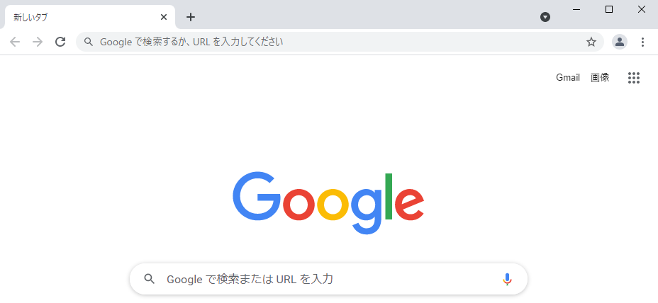
ここに入力
【手順２】画面が表示されたら、お客様のメールアドレスを入力します。
入力されたメールアドレスに、請求書アップロード用のURLが記載されたメールが送信されます。
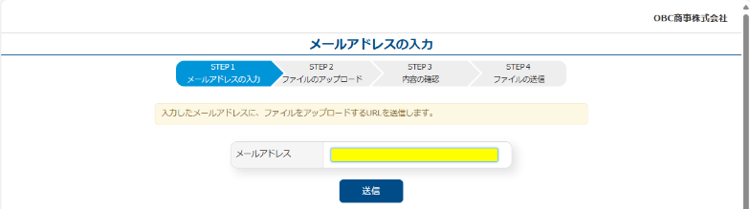
【手順３】手順２で入力したメールアドレス宛に、「ファイルをアップロードしてください」という件名の
メールが届きます。メールに記載されているURLをクリックします。
【手順４】画面が表示されたら、アップロードする請求書ファイルをドラッグ＆ドロップします。
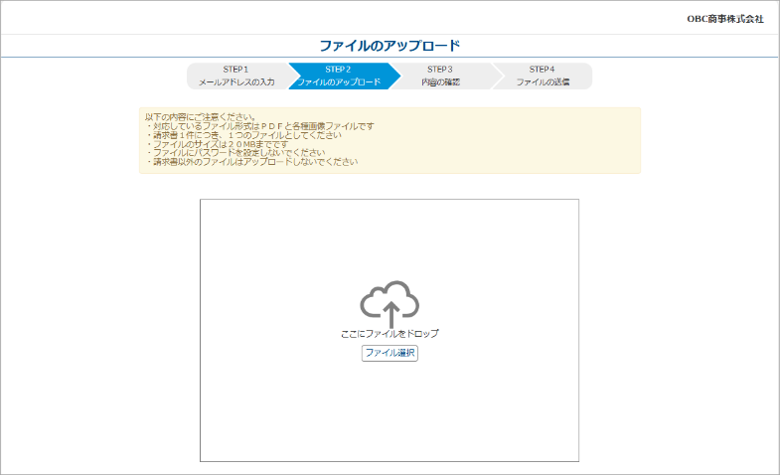
【手順５】請求書の内容が表示されます。内容を確認し、［送信］ボタンをクリックします。
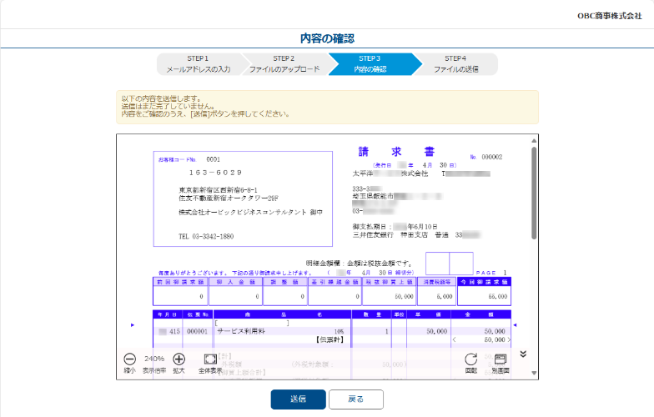
【手順６】確認画面が表示されたら、インターネットブラウザーを閉じて完了です。

